Выводы по контекстной кампании "ИМЯ КАМПАНИИ"
- Общие показатели:
- Было привлечено 9 300 уникальных посетителей и совершено 13 477 визитов.
- Доля отказов составила 72.72 % что значительно больше, чем в органическом трафике (11.62 %) и значительно больше, чем в предыдущей РК (25.15 %).
- Глубина просмотра составляет в среднем 1.09 стр., это значительно меньше (в 4.49 раз), чем по органике (4.89 стр.), и значительно меньше (в 1.67 раз) чем в предыдущей РК (1.82 стр.).
- Среднее время на сайте — 01:18 что значительно меньше, чем у органического трафика (04:10) и значительно меньше, чем у трафика с предыдущей РК (03:44)
- Доля новых посетителей составила 89.7 % (c учётом отказов), что больше результата по органике (79.97 %) и значительно больше, чем по предыдущей РК (58.61 % с учётом отказов)
- Посещение страниц:
- Действие «Основной блок: Просмотр страницы входа» 10 посетителей; 0.11 % конверсия посетителей; 20.0 % доля отказов (относительно визитов); 3.5 стр. глубина просмотра (в среднем, без учёта отказников); 05:49 время просмотра (в среднем, без учёта отказников);
- По действию «Основной блок: Успешный вход» посещений не зафиксировано.
- Действие «Основной блок: Просмотр страницы площадки» 5581 посетитель; 60.01 % конверсия посетителей; 75.38 % доля отказов (относительно визитов); 1.15 стр. глубина просмотра (в среднем, без учёта отказников); 01:37 время просмотра (в среднем, без учёта отказников);
- Действие «Основной блок: Клик на площадку» 11 посетителей; 0.12 % конверсия посетителей; 0.0 % доля отказов (относительно визитов); 14.91 стр. глубина просмотра (в среднем, без учёта отказников); 19:19 время просмотра (в среднем, без учёта отказников);
- По действию «Основной блок: Клик на кнопку "Как добраться"» посещений не зафиксировано.
- По действию «Блок мероприятий: Клик на "Показать ещё" в блоке» посещений не зафиксировано.
- Действие «Блок мероприятий: Клик на мероприятие» 33 посетителя; 0.35 % конверсия посетителей; 0.0 % доля отказов (относительно визитов); 3.79 стр. глубина просмотра (в среднем, без учёта отказников); 06:35 время просмотра (в среднем, без учёта отказников);
- Действие «Блок мероприятий: Просмотр страницы мероприятия» 50 посетителей; 0.54 % конверсия посетителей; 0.0 % доля отказов (относительно визитов); 5.0 стр. глубина просмотра (в среднем, без учёта отказников); 06:39 время просмотра (в среднем, без учёта отказников);
- По действию «Блок отправки email: Клик на кнопку для подписки на рассылку» посещений не зафиксировано.

- Диаграммы выполнения целевых действий:
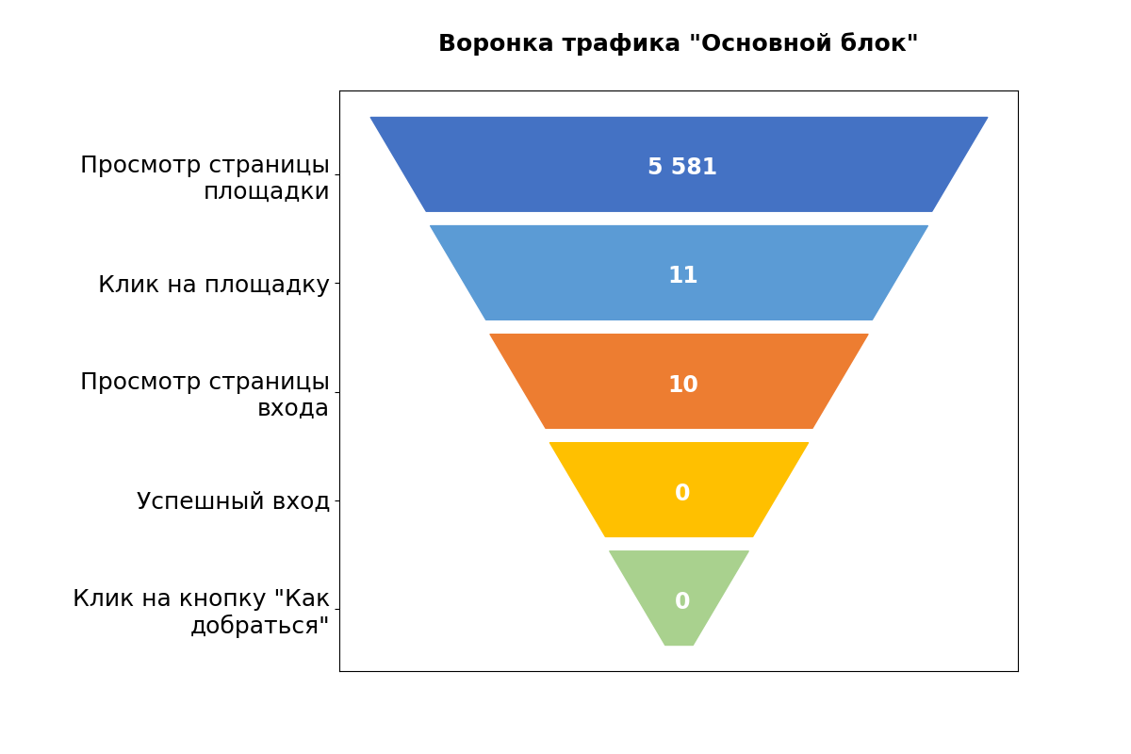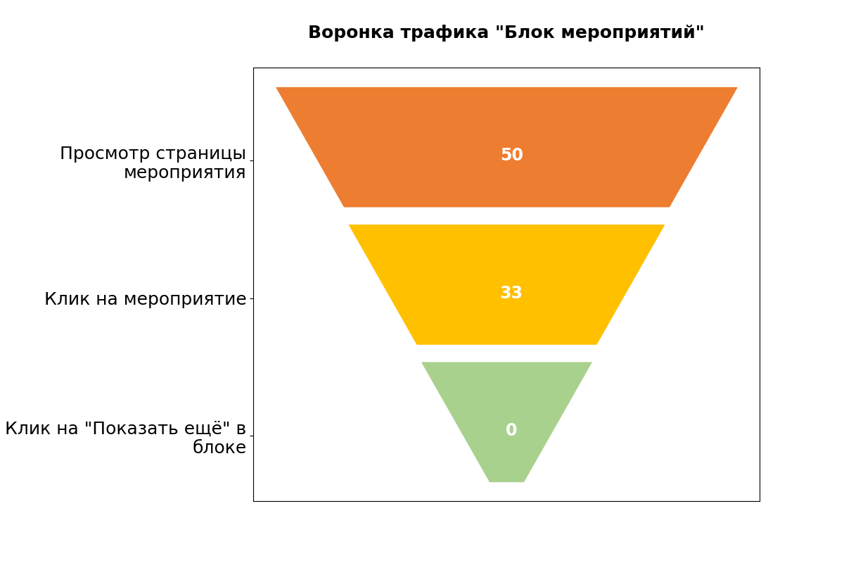
- Анализ выбросов по действиям:
Наибольшее число визитов включают действия:
- «Основной блок: Просмотр страницы площадки» (8 833 визита) (выброс).Но так же имеет большое кол-во отказов (75.38)
- «Блок мероприятий: Просмотр страницы мероприятия» (52 визита).
- «Блок мероприятий: Клик на мероприятие» (34 визита).
Наименьшее число визитов включают действия:
- «Основной блок: Успешный вход» (0 визитов).
- «Основной блок: Клик на кнопку "Как добраться"» (0 визитов).
- «Блок мероприятий: Клик на "Показать ещё" в блоке» (0 визитов).
- «Блок отправки email: Клик на кнопку для подписки на рассылку» (0 визитов).
- Группы:
- Группа «Поиск» привлекла значительно меньше посетителей (5 070) и имеет значительно меньше отказников (10.57 %) чем группа «РСЯ» (8 177 посетителей; 35.96 % отказников), и при этом имеет значительно больше среднее время на сайте (07:43 у Поиска против 02:00 у РСЯ).
- Лучшие показатели посещаемости демонстрируют кампании:
- «Библиотеки Москвы/Поиск/Целевые» (4 671 посетителей) (выброс).
- «Библиотеки Москвы/РСЯ/Библиотеки, книги» (3 733 посетителей) (выброс).
- Худшие показатели посещаемости у следующих кампаний:
- «Библиотеки Москвы/Поиск/ЕЧБ» (443 посетителя).
- «Библиотеки Москвы/РСЯ/Книжные магазины приложения» (2 250 посетителей).

